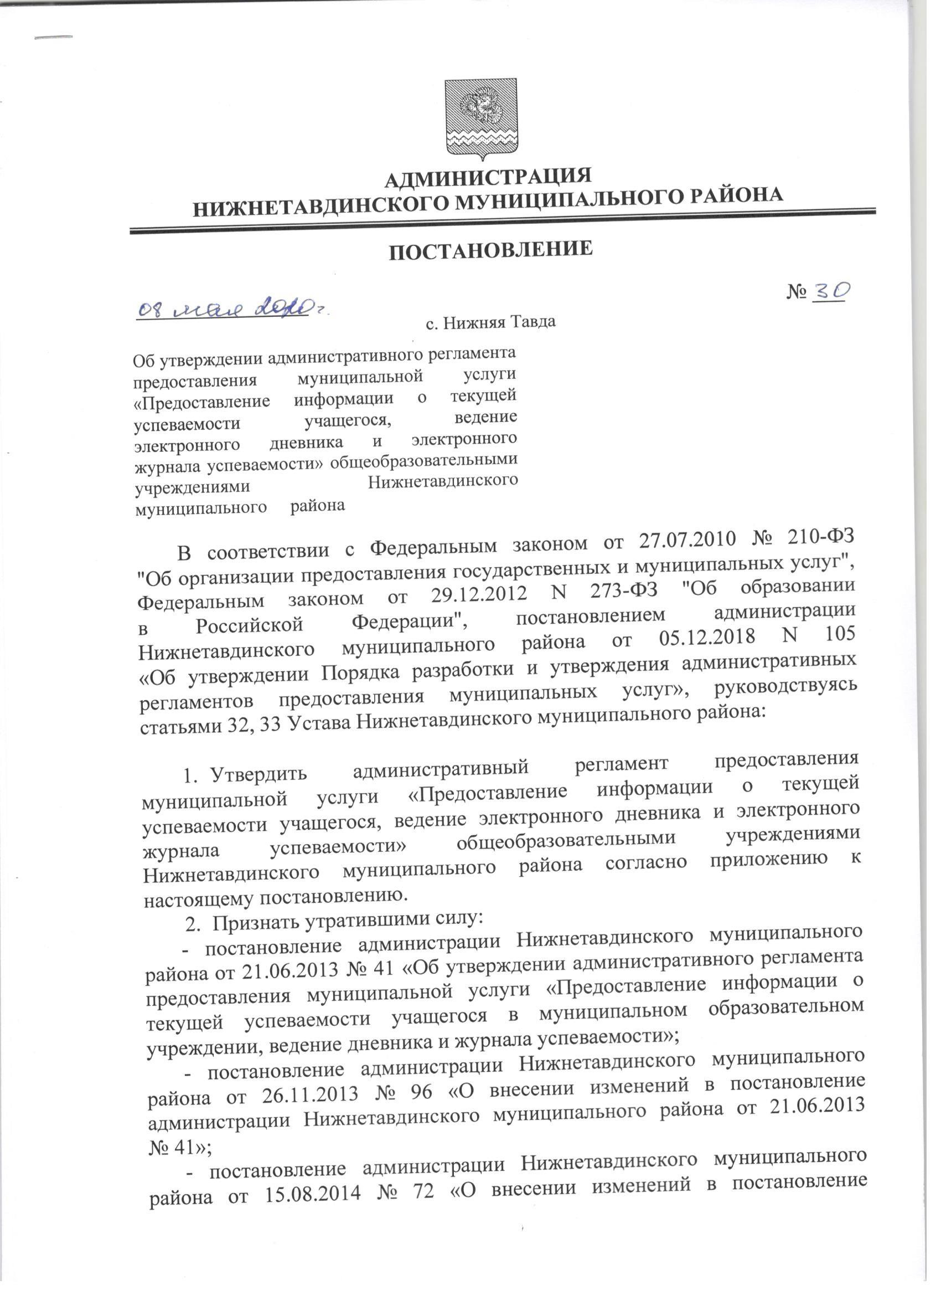

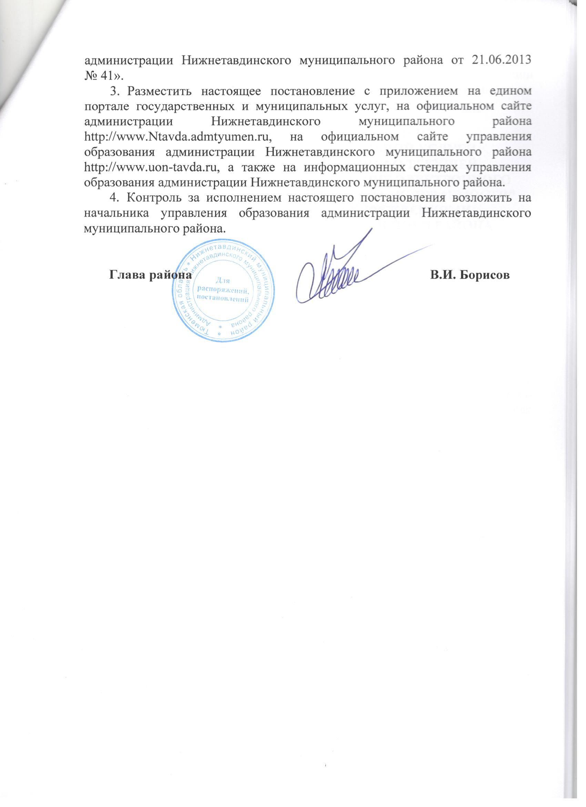

Приложение
к Постановлению администрации
Нижнетавдинского муниципального
района от 08 мая 2020 № 30

АДМИНИСТРАТИВНЫЙ РЕГЛАМЕНТ
ПРЕДОСТАВЛЕНИЯ МУНИЦИПАЛЬНОЙ УСЛУГИ "ПРЕДОСТАВЛЕНИЕ ИНФОРМАЦИИ О ТЕКУЩЕЙ УСПЕВАЕМОСТИ УЧАЩЕГОСЯ, ВЕДЕНИЕ ЭЛЕКТРОННОГО ДНЕВНИКА И ЭЛЕКТРОННОГО ЖУРНАЛА УСПЕВАЕМОСТИ" ОБЩЕОБРАЗОВАТЕЛЬНЫМИ УЧРЕЖДЕНИЯМИ НИЖНЕТАВДИНСКОГО МУНИЦИПАЛЬНОГО РАЙОНА

I. Общие положения

1.1. Предмет регулирования административного регламента

Настоящий административный регламент (далее - регламент) определяет сроки и последовательность действий (административных процедур) общеобразовательных учреждений Нижнетавдинского муниципального района (далее - общеобразовательных учреждений) при осуществлении ими полномочий по предоставлению муниципальной услуги "Предоставление информации о текущей успеваемости учащегося, ведение электронного дневника и электронного журнала успеваемости" (далее - муниципальная услуга).

1.2. Круг заявителей

1.2.1. Заявителями при предоставлении муниципальной услуги являются:
а) обучающиеся общеобразовательных учреждений;
б) родители (законные представители) обучающихся общеобразовательных учреждений.
1.2.2. Заявители вправе неоднократно обращаться за предоставлением муниципальной услуги.

1.3. Справочная информация

1.3.1. Сведения о месте нахождения и графике работы общеобразовательных учреждений, справочные телефоны общеобразовательных учреждений размещены на официальном сайте администрации Нижнетавдинского муниципального района http://www.Ntavda.admtyumen.ru, на официальном сайте управления образования администрации Нижнетавдинского муниципального района http://www.uon-tavda.ru.
1.3.2. Информацию о предоставлении муниципальной услуги можно получить на официальном сайте администрации Нижнетавдинского муниципального района http://www.Ntavda.admtyumen.ru, на официальном сайте управления образования администрации Нижнетавдинского муниципального района http://www.uon-tavda.ru, а также в электронном региональном реестре муниципальных услуг в соответствии с постановлением Правительства Тюменской области от 30.05.2011 N 173-п "О порядке формирования и ведения электронных региональных реестров государственных и муниципальных услуг (функций) Тюменской области" в информационно - телекоммуникационной сети "Интернет" (www.uslugi.admtyumen.ru), на Портале государственных и муниципальных услуг в сфере образования Тюменской области "Электронное образование" в информационно - телекоммуникационной сети "Интернет" (www.education.admtyumen.ru), либо непосредственно в общеобразовательном учреждении.

II. Стандарт предоставления муниципальной услуги

2.1. Наименование муниципальной услуги

Предоставление информации о текущей успеваемости учащегося, ведение электронного дневника и электронного журнала успеваемости.

2.2. Наименование органа, предоставляющего
муниципальную услугу

2.2.1. Муниципальная услуга предоставляется общеобразовательными учреждениями.
2.2.2. Предоставление муниципальной услуги общеобразовательными учреждениями координирует управление образования администрации Нижнетавдинского муниципального района (далее - управление образования).

2.3. Описание результата предоставления муниципальной услуги

Результатом предоставления муниципальной услуги является получение заявителем информации о текущей успеваемости обучающегося в устной, письменной или электронной форме.

2.4. Срок предоставления муниципальной услуги

2.4.1. В случае размещения сведений о текущей успеваемости в подсистеме "Электронная школа" региональной единой государственной информационной системы образования Тюменской области (далее - РЕГИСО), позволяющей предоставлять услугу в электронном формате - автоматически в момент обращения заявителя.
2.4.2. При предоставлении информации в устной форме - в момент обращения заявителя в срок, не превышающий 30 минут.
2.4.3. При письменном обращении - в течение одного рабочего дня, следующего за днем регистрации обращения.

2.5. Перечень нормативных правовых актов, регулирующих
отношения, возникающие в связи с предоставлением
муниципальной услуги
- Конституция Российской Федерации;
- Федеральный закон от 02.05.2006 № 59-ФЗ «О порядке рассмотрения обращений граждан Российской Федерации» («Российская газета», № 95, 05.05.2006);
- Федеральный закон от 27.07.2006 N 149-ФЗ «Об информации, информационных технологиях и о защите информации» («Российская газета», № 165, 29.07.2006);
- Федеральный закон от 24.07.1998 N 124-ФЗ «Об основных гарантиях прав ребенка в Российской Федерации» («Российская газета», № 147, 05.08.1998);
- Федеральный закон от 29.12.2012 № 273-ФЗ «Об образовании в Российской Федерации» («Российская газета», № 303, 31.12.2012);
- Федеральный закон от 24.11.1995 № 181-ФЗ «О социальной защите инвалидов в Российской Федерации» («Российская газета», № 234, 02.12.1995);
- Федеральный закон от 27.07.2006 № 152-ФЗ «О персональных данных» ("Российская газета", № 165, 29.07.2006);
- Федеральный закон от 27.07.2010 № 210-ФЗ «Об организации предоставления государственных и муниципальных услуг» («Российская газета», № 168, 30.07.2010);
- Распоряжение Правительства Российской Федерации от 17.12.2009 № 1993-р <Об утверждении сводного перечня первоочередных государственных и муниципальных услуг, предоставляемых в электронном виде> ("Российская газета", № 247, 23.12.2009);
- Распоряжение Правительства РФ от 25.04.2011 № 729-р <Об утверждении перечня услуг, оказываемых государственными и муниципальными учреждениями и другими организациями, в которых размещается государственное задание (заказ) или муниципальное задание (заказ), подлежащих включению в реестры государственных или муниципальных услуг и предоставляемых в электронной форме> («Российская газета», N 93, 29.04.2011).

2.6. Исчерпывающий перечень документов, необходимых
в соответствии с нормативными правовыми актами
для предоставления муниципальной услуги и услуг, которые
являются необходимыми и обязательными для предоставления
муниципальной услуги, подлежащих представлению заявителем

2.6.1. В случае размещения сведений о текущей успеваемости в подсистеме "Электронная школа" РЕГИСО:
а) заявление, оформленное в соответствии с приложением 1 к настоящему регламенту;
б) документ удостоверяющий личность;
в) страховой номер индивидуального лицевого счета.
2.6.2. При предоставлении информации в устной форме - документ удостоверяющий личность.
2.6.3. При письменном обращении:
а) документ удостоверяющий личность;
б) заявление, с указанием:
- фамилии, имени, отчества (последнее - при наличии) заявителя;
- фамилии, имени, отчества (последнее - при наличии) обучающегося;
- адреса электронной почты, если ответ должен быть направлен в форме электронного документа, и почтового адреса, если ответ должен быть направлен в письменной форме.
2.6.4. Документы, необходимые для предоставления муниципальной услуги, заявитель должен предоставить самостоятельно.
2.6.5. Запрещается требовать от заявителя:
а) осуществления действий, в том числе согласований, необходимых для получения муниципальной услуги и связанных с обращением в иные государственные органы, органы местного самоуправления, организации;
б) предоставления документов и информации или осуществления действий, предоставление или осуществление которых не предусмотрено нормативными правовыми актами, регулирующими отношения, возникающие в связи с предоставлением муниципальной услуги;
в) предоставления документов и информации, которые находятся в распоряжении органов, предоставляющих государственные услуги, и органов, предоставляющих муниципальные услуги, иных государственных органов, органов местного самоуправления, организаций, в соответствии с нормативными правовыми актами Российской Федерации, нормативными правовыми актами субъектов Российской Федерации, муниципальными правовыми актами;
г) предоставления документов и информации, отсутствие и (или) недостоверность которых не указывались при первоначальном отказе в приеме документов, необходимых для предоставления муниципальной услуги, либо в предоставлении муниципальной услуги, за исключением следующих случаев:
- изменения требований нормативных правовых актов, касающихся предоставления муниципальной услуги, после первоначальной подачи заявления о предоставлении муниципальной услуги;
- наличия ошибок в заявлении о предоставлении муниципальной услуги и документах, поданных заявителем после первоначального отказа в приеме документов, необходимых для предоставления муниципальной услуги, либо в предоставлении муниципальной услуги и не включенных в представленный ранее комплект документов;
- истечения срока действия документов или изменение информации после первоначального отказа в приеме документов, необходимых для предоставления муниципальной услуги, либо в предоставлении муниципальной услуги;
- выявления документально подтвержденного факта (признаков) ошибочного или противоправного действия (бездействия) должностного лица органа, предоставляющего муниципальную услугу, муниципального служащего, работника многофункционального центра, работника уполномоченной многофункциональным центром организации, при первоначальном отказе в приеме документов, необходимых для предоставления муниципальной услуги, либо в предоставлении муниципальной услуги, о чем в письменной форме за подписью руководителя органа, предоставляющего муниципальную услугу, руководителя многофункционального центра при первоначальном отказе в приеме документов, необходимых для предоставления муниципальной услуги, либо руководителя уполномоченной многофункциональным центром организации, уведомляется заявитель, а также приносятся извинения за доставленные неудобства.

2.7. Исчерпывающий перечень оснований для отказа в приеме
документов, необходимых для предоставления муниципальной услуги

2.7.1. Несоответствие заявителя требованиям, указанным в пункте 1.2.1 настоящего регламента.
2.7.2. Непредставление заявителем документов, указанных в пунктах 2.6.1, либо 2.6.2, либо 2.6.3 настоящего регламента, либо представление документов, по форме и содержанию, не соответствующих требованиям, установленным законодательством Российской Федерации, настоящим регламентом.

2.8. Исчерпывающий перечень оснований для отказа
в предоставлении муниципальной услуги или приостановления
предоставления муниципальной услуги

2.8.1. В случае если услуга предоставляется посредством подсистемы "Электронная школа" РЕГИСО - отсутствие у заявителя подтвержденной учетной записи (учетных данных) от федеральной государственной информационной системы "Единый портал государственных и муниципальных услуг (функций)" (далее - портал "Госуслуги").
2.8.2. В случае если услуга предоставляется в устной форме - заявитель использует нецензурные либо оскорбительные выражения, угрожает жизни, здоровью и имуществу должностного лица, а также членам его семьи.
2.8.3. В случае если услуга предоставляется в письменной форме:
а) в обращении заявителя отсутствуют фамилия заявителя и обучающегося, а также отсутствует почтовый или электронный адрес, по которому должен быть направлен ответ;
б) в обращении содержатся нецензурные либо оскорбительные выражения, угрозы жизни, здоровью и имуществу должностного лица, а также членам его семьи;
в) текст заявления не поддается прочтению.

2.9. Перечень услуг, которые являются необходимыми
и обязательными для предоставления муниципальной услуги

Услуги, которые являются необходимыми и обязательными для предоставления муниципальной услуги, отсутствуют.

2.10. Способы, размер и основания взимания платы
за предоставление муниципальной услуги
Предоставление муниципальной услуги осуществляется бесплатно - без взимания государственной пошлины или иной платы.

2.11. Способы, размер и основания взимания платы
за предоставление услуг, которые являются необходимыми
и обязательными для предоставления муниципальной услуги

В связи с отсутствием услуг, которые являются необходимыми и обязательными для предоставления муниципальной услуги, взимание платы за предоставление таких услуг не предусмотрено.

2.12. Максимальный срок ожидания в очереди при подаче
запроса о предоставлении муниципальной услуги,
и при получении результата предоставления данной услуги

2.12.1. Время ожидания в очереди при подаче запроса о предоставлении муниципальной услуги не должно превышать 15 минут.
2.12.2. Время ожидания получения результата посредством подсистемы "Электронная школа" РЕГИССО - в течение одного рабочего дня, следующего за днем регистрации заявления на получение муниципальной услуги в электронном формате.
2.12.3. Время ожидания при получении результата запроса при предоставлении информации в устной форме - не более 15 минут.
2.12.4. Время ожидания при получении результата при письменном обращении - в течение одного рабочего дня, следующего за днем регистрации обращения.

2.13. Срок регистрации запроса заявителя о предоставлении
муниципальной услуги

2.13.1. Заявление о предоставлении муниципальной услуги, поступившее в ходе личного приема, подлежит регистрации в день его поступления.
2.13.2. Заявление, поступившее в нерабочий день или за пределами рабочего времени рабочего дня, подлежит регистрации не позднее рабочего дня, следующего за днем поступления.

2.14. Требования к помещениям, в которых предоставляются
муниципальная услуга, к месту ожидания и приема заявителей,
размещению и оформлению визуальной, текстовой
и мультимедийной информации о порядке предоставления
муниципальной услуги, в том числе к обеспечению доступности
для инвалидов указанных объектов в соответствии
с законодательством Российской Федерации
о социальной защите инвалидов

2.14.1. К помещениям образовательных учреждений, в которых предоставляется муниципальная услуга, к местам ожидания и приема заявителей, размещению и оформлению визуальной, текстовой информации о порядке предоставления муниципальной услуги предъявляются следующие требования:
а) помещения для предоставления муниципальной услуги должны размещаться на нижних, предпочтительнее на первых этажах зданий;
б) вход в здание оборудуется информационной табличкой (вывеской), содержащей информацию о наименовании;
в) прием граждан осуществляется в предназначенных для этих целей помещениях, включающих места ожидания, информирования и приема заявителей;
г) помещения, в которых предоставляется муниципальная услуга, оборудуются:
- противопожарной системой и средствами пожаротушения;
- системой оповещения о возникновении чрезвычайной ситуации;
- указателями входа и выхода;
- табличкой с номерами и наименованиями помещений;
д) в помещениях, в которых предоставляется муниципальная услуга, должны выполняться требования к обеспечению доступности для инвалидов в соответствии с законодательством Российской Федерации о социальной защите инвалидов;
е) в помещениях для ожидания приема оборудуются места (помещения), имеющие стулья, столы (стойки) для возможности оформления документов, типовые бланки документов. Количество мест ожидания определяется исходя из фактической нагрузки и возможностей для их размещения в здании;
ж) в помещениях также должны размещаться:
- информационные стенды, содержащие следующую информацию:
график работы образовательного учреждения;
круг заявителей;
формы и образцы заявлений о предоставлении муниципальной услуги;
перечень документов, необходимых для предоставления муниципальной услуги;
перечень оснований для отказа в предоставлении муниципальной услуги;
копия настоящего регламента;
сведения, размещенные на официальном сайте администрации Нижнетавдинского муниципального района http://www.Ntavda.admtyumen.ru, на официальном сайте управления образования администрации Нижнетавдинского муниципального района http://www.uon-tavda.ru согласно пунктам 1.3, 2.5 настоящего регламента;
сведения о месте, днях и часах приема должностных лиц, уполномоченных рассматривать жалобы граждан на решения и действия (бездействия) должностных лиц образовательного учреждения;
номер телефонного центра качества предоставления муниципальных и государственных услуг;
е) место приема заявителей должно быть оборудовано и оснащено:
- табличками с указанием фамилии, имени, отчества и должности должностного лица, осуществляющего прием, и (или) должностное лицо должно иметь личную идентификационную карточку;
- местом для письма и раскладки документов.

2.15. Показатели доступности и качества муниципальной услуги

Для муниципальной услуги устанавливаются следующие нормативные
значения показателей доступности и качества предоставления:

Показатель | Нормативное значение показателя
1 | 2
1. Своевременность
1.1. % случаев предоставления услуги в установленный срок с момента подачи документов | 100
1.2. % заявителей, ожидавших получения услуги в очереди не более 15 минут | 100
2. Качество
2.1. % заявителей, удовлетворенных качеством предоставления услуги | 100
2.2. % случаев правильно оформленных документов должностным лицом | 100
3. Доступность
3.1. % заявителей, удовлетворенных качеством и количеством предоставляемой информации об услуге | 90
3.2. % заявителей, получивших необходимые сведения о порядке предоставления услуги с официального портала органов государственной власти Тюменской области в сети Интернет | 80
4. Процесс внесудебного обжалования
4.1. % обоснованных жалоб, рассмотренных в установленный срок | 100
4.2. % заявителей, удовлетворенных существующим порядком обжалования | 90

III. Состав, последовательность и сроки выполнения
административных процедур (действий), требования к порядку
их выполнения, в том числе особенности выполнения
административных процедур (действий) в электронном формате

3.1. Настоящим разделом предусмотрено выполнение следующих административных процедур:
а) размещение информации в подсистеме "Электронная школа" РЕГИСО;
б) предоставление заявителям информации в устной форме;
в) рассмотрение письменных обращений заявителей.

3.2. Размещение информации в подсистеме "Электронная школа" РЕГИСО
3.2.1. В подсистеме "Электронная школа" РЕГИСО, размещается следующая информация:
а) сведения о результатах текущего контроля успеваемости обучающегося;
б) сведения о результатах промежуточной аттестации обучающегося;
в) сведения о результатах итоговой аттестации обучающегося;
г) сведения о посещаемости уроков (занятий);
д) содержание образовательного процесса с описанием тем уроков (занятий), материала, изученного на уроке (занятии), общего и индивидуального домашнего задания.
3.2.2. В подсистеме "Электронная школа" РЕГИСО может также размещаться иная информация:
а) сведения из личного дела обучающегося;
б) сведения о достижениях обучающегося;
в) страховой номер индивидуального лицевого счета обучающегося;
г) сведения, связанные с организацией питания обучающегося в общеобразовательном учреждении, в том числе информация о наличии льгот на питание;
д) сведения о родителях (законных представителях) обучающегося:
- фамилия, имя, отчество;
- дата рождения;
- контактные данные;
- сведения о документе, удостоверяющем личность;
- страховой номер индивидуального лицевого счета;
- сведения о месте работы.
3.2.3. Общеобразовательное учреждение обеспечивает своевременное размещение информации, указанной в пунктах 3.2.1, 3.2.2 настоящего регламента, постоянное обновление размещенных сведений в подсистеме "Электронная школа" РЕГИСО.
3.2.4. Внесение в подсистему "Электронная школа" РЕГИСО информации о занятии и об отсутствующих должно производиться по факту в день проведения занятия.
3.2.5. Внесение в подсистему "Электронная школа" РЕГИСО информации о домашнем задании должно производиться в день проведения занятия.
3.2.6. Результаты оценивания выполненных обучающимися работ должны выставляться не позднее 1 недели со дня их проведения в соответствии с принятыми в общеобразовательном учреждении правилами оценки работ.
Результаты оценивания должны вноситься в подсистему "Электронная школа" РЕГИСО в течение одного рабочего дня, следующего за днем их выставления.
3.2.7. Доступ заявителя к подсистеме "Электронная школа" РЕГИСО может быть получен с помощью учетных данных от портала "Госуслуги").
3.2.8. Предоставление заявителю доступа с помощью учетных данных от портала "Госуслуги" осуществляется в следующем порядке:
- заявитель обращается в общеобразовательное учреждение с заявлением, оформленным в соответствии с приложением 1 к настоящему регламенту;
- должностное лицо общеобразовательного учреждения, в чьи должностные обязанности входит регистрация заявлений, регистрирует заявление и передает его ответственному администратору подсистемы "Электронная школа" РЕГИСО в общеобразовательном учреждении;
- ответственный администратор подсистемы "Электронная школа" РЕГИСО в общеобразовательном учреждении вносит необходимые изменения в подсистему "Электронная школа" РЕГИСО для обеспечения доступа заявителя к указанной подсистеме в течение одного рабочего дня, следующего за днем регистрации заявления.
3.2.9. Ответственность за размещение информации, указанной в пунктах 3.2.1, 3.2.2 настоящего регламента, а также за ее достоверность возлагается на лицо, в должностные обязанности которого входит размещение соответствующих сведений в подсистеме "Электронная школа" РЕГИСО.
3.2.10. Руководитель классного коллектива (классный руководитель) не реже чем один раз в неделю предоставляет родителям (законным представителям), которые заявили о невозможности или нежелании использовать доступ к электронным формам представления муниципальной услуги, распечатку результатов из подсистемы "Электронная школа" РЕГИСО в порядке, предусмотренном пунктами 3.3, 3.4 настоящего регламента.
3.2.11. Результатом административной процедуры в дальнейшем является получение информации в электронном формате.
3.2.12. Срок выполнения административной процедуры - не более 30 минут.

3.3. Предоставление заявителям информации в устной форме

3.3.1. Предоставление информации в устной форме осуществляется посредством личного приема заявителей должностными лицами общеобразовательного учреждения.
3.3.2. Основанием для начала административной процедуры является личное обращение заявителя для получения информации и предоставление документа, удостоверяющего личность заявителя.
3.3.3. Прием заявителей осуществляется:
- руководителем классного коллектива (классным руководителем), в котором обучается ребенок;
- при необходимости (в случае конфликта интересов) руководителем общеобразовательного учреждения и (или) по его поручению другими должностными лицами общеобразовательного учреждения.
3.3.4. Прием заявителей осуществляется в рабочее время в соответствии с графиком работы общеобразовательного учреждения.
3.3.5. Лица, указанные в пункте 3.3.3 настоящего регламента, получают информацию, соответствующую содержанию запроса, с использованием подсистемы "Электронная школа" РЕГИСО, и сообщают ее заявителю.
3.3.6. Результатом административной процедуры является получение информации в устной форме.
3.3.7. Срок выполнения административной процедуры - не более 30 минут.

3.4. Рассмотрение письменных обращений заявителей

3.4.1. Основанием для начала административной процедуры является письменное обращение заявителя, поступившее в общеобразовательное учреждение.
3.4.2. Основанием для начала административного действия по рассмотрению письменного обращения заявителя, является его прием и регистрация.
3.4.3. Прием и регистрацию письменных обращений осуществляет специалист общеобразовательного учреждения в соответствии с его должностными обязанностями.
3.4.4. Письменное обращение заявителя регистрируется в журнале регистрации в день поступления обращения.
3.4.5. После регистрации обращение заявителя передается на рассмотрение руководителю общеобразовательного учреждения.
3.4.6. Руководитель общеобразовательного учреждения определяет лицо, ответственное за рассмотрение обращения и подготовку проекта ответа заявителю (далее - исполнитель).
3.4.7. Исполнитель:
- готовит проект ответа на письменное обращение;
- представляет его на подпись руководителю общеобразовательного учреждения;
- направляет ответ заявителю обращения.
3.4.8. Результатом административной процедуры является подписанный ответ на обращение, который направляется заявителю по почтовому адресу, указанному в обращении, либо по адресу электронной почты.
3.4.9. Срок выполнения административной процедуры - не позднее одного рабочего дня, следующего за днем регистрации обращения.

3.5. Мониторинг хода предоставления муниципальной услуги

Мониторинг хода предоставления муниципальной услуги может осуществляться заявителем следующими способами:
а) получение информации посредством подсистемы "Электронная школа" РЕГИСО;
б) получение информации непосредственно в общеобразовательном учреждении.

IV. Формы контроля за предоставлением муниципальной услуги

4.1. Контроль за исполнением регламента осуществляется в следующих формах:
а) текущий контроль;
б) контроль в виде плановых и внеплановых проверок предоставления муниципальной услуги.
4.2. Текущий контроль за соблюдением и исполнением должностными лицами управления образования, специалистами общеобразовательных учреждений положений регламента и иных нормативных правовых актов, устанавливающих требования к предоставлению муниципальной услуги, контроль за принятием решений по результатам выполнения административных процедур, предусмотренных регламентом, осуществляет начальник управления образования, руководитель общеобразовательного учреждения.
4.3. Контроль в виде плановых и внеплановых проверок проводится должностными лицами управления образования.
Периодичность проведения проверок может носить плановый характер (осуществляться на основании квартальных, полугодовых или годовых планов работы), тематический характер (проверка исполнения муниципальной услуги по отдельным вопросам, связанным с предоставлением муниципальной услуги) и внеплановый характер (по конкретному обращению).
В ходе плановых и внеплановых проверок должностными лицами управления образования проверяется:
знание ответственными лицами общеобразовательных учреждений требований настоящего административного регламента, нормативных правовых актов, устанавливающих требования к предоставлению муниципальной услуги;
соблюдение ответственными лицами сроков и последовательности исполнения административных процедур;
правильность и своевременность информирования заявителей об изменении административных процедур, предусмотренных настоящим административным регламентом;
устранение нарушений и недостатков, выявленных в ходе предыдущих проверок.
Предметом плановых и внеплановых проверок является полнота и качество предоставления муниципальной услуги.
В ходе плановой проверки проверяется правильность выполнения всех административных процедур, выполнение требований по осуществлению текущего контроля за исполнением настоящего административного регламента, соблюдение порядка обжалования решений и действий (бездействия) общеобразовательных учреждений и их должностных лиц, специалистов при предоставлении муниципальной услуги, а также оценивается достижение показателей качества и доступности муниципальной услуги.
Внеплановые проверки предоставления муниципальной услуги проводятся по обращениям физических и юридических лиц, обращениям органов государственной власти, органов местного самоуправления, их должностных лиц, а также в целях проверки устранения нарушений, выявленных в ходе проведенной проверки. Указанные обращения подлежат регистрации в день их поступления. По результатам рассмотрения обращений дается письменный ответ.
По результатам проведения проверки составляется акт, в котором должны быть указаны документально подтвержденные факты нарушений, выявленные в ходе проверки, или отсутствие таковых, а также выводы, содержащие оценку полноты и качества предоставления муниципальной услуги и предложения по устранению выявленных при проверке нарушений. При проведении внеплановой проверки в акте отражаются результаты проверки фактов, изложенных в обращении, а также выводы и предложения по устранению выявленных при проверке нарушений.
4.5. Должностные лица управления образования, специалисты общеобразовательного учреждения привлекаются к дисциплинарной ответственности, а также несут гражданско-правовую, административную и уголовную ответственность в порядке, установленном действующим законодательством, за решения и действия (бездействие), принимаемые (осуществляемые) ими в ходе предоставления муниципальной услуги.

V. Досудебный (внесудебный) порядок обжалования решений и действий (бездействия) органа, общеобразовательного учреждения, предоставляющего муниципальную услугу, должностного лица органа, предоставляющего муниципальную услугу,
либо муниципального служащего

5.1. Заявитель (представитель заявителя) вправе обжаловать действия (бездействие) и (или) решения, принятые в ходе предоставления муниципальной услуги, в досудебном (внесудебном) порядке.
5.2. Жалоба может быть адресована следующим должностным лицам, уполномоченным на ее рассмотрение:
а) начальнику управления образования на действия (бездействие) и (или) решения должностных лиц общеобразовательных учреждений;
б) заместителю Главы района, курирующему направления деятельности социальной сферы, на действия (бездействие) и (или) решения начальника управления образования;
в) Главе района на действия (бездействие) и (или) решения заместителя Главы района, курирующему направления деятельности социальной сферы.
5.3. Информация о порядке подачи и рассмотрения жалобы размещается на официальном сайте администрации Нижнетавдинского муниципального района (далее – Администрация) в разделе "Государственные и муниципальные услуги" в информационно - телекоммуникационной сети "Интернет" (http://www.Ntavda.admtyumen.ru), Региональном портале, а также предоставляется непосредственно должностными лицами Администрации по телефонам для справок, а также электронным сообщениям по адресу, указанному заявителем.
5.4. Порядок досудебного (внесудебного) обжалования решений и действий (бездействия) Администрации, а также должностных лиц Администрации регулируется Федеральным законом от 27.07.2010 N 210-ФЗ "Об организации предоставления государственных и муниципальных услуг".

Приложение 1
к административному регламенту

Руководителю (директору)
__________________________________________
(наименование общеобразовательного учреждения,
__________________________________________
Ф.И.О. руководителя)
__________________________________________
(Статус, Ф.И.О. заявителя)
Контактные данные:
__________________________________________
(контактный телефон или адрес электронной почты)

заявление

Прошу предоставить мне доступ к подсистеме "Электронная школа" Региональной единой государственной информационной системы образования для получения информации о текущей успеваемости и посещаемости моего ребенка ________________________________________.
(фамилия, имя, отчество (последнее - при наличии) ребенка)
Подтверждаю, что я зарегистрирован (а) в федеральной государственной информационной системе "Единый портал государственных и муниципальных услуг (функций)" и имею учетные данные для доступа к сервису авторизации "Личный кабинет".
Для связи учетных данных от федеральной государственной информационной системы "Единый портал государственных и муниципальных услуг (функций)" и подсистемы "Электронная школа" РЕГИСО сообщаю:
- страховой номер индивидуального лицевого счета (СНИЛС) родителя (законного представителя) __________________________________;
- страховой номер индивидуального лицевого счета (СНИЛС) обучающегося ____________________________________________________.

____________ ____________________
(дата) (личная подпись)

Я ознакомлен (а) с Административным регламентом предоставления
муниципальной услуги "Предоставление информации о текущей успеваемости учащегося, ведение электронного дневника и электронного журнала успеваемости" муниципальными общеобразовательными учреждениями Нижнетавдинского муниципального района, утвержденным постановлением администрации Нижнетавдинского муниципального района от __________ N ______.
__________________
(личная подпись)

